รายงานการปฏิบัติราชการประจำเดือน ตุลาคม 2566
งานอำนวยการ สภ.บางแพ ภ.จว.ราชบุรี
ตำรวจจิตอาสา สภ.บางแพ ร่วมกิจกรรมจิตอาสาเนื่องในวันคล้ายวันพระบรมราชสมภพพระบาทสมเด็จพระจอมเกล้าเจ้าอยู่หัว และการจัดกิจกรรมจิตอาสาเนื่องในวันคล้ายวันสวรรคตพระบาทสมเด็จพระจุลจอมเกล้าเจ้าอยู่หัว โดยมีการจัดกิจกรรมขึ้นในวันอังคารที่ ๑๗ ตุลาคม ๒๕๖๖ เวลา ๐๘.๓๐ น. ณ วัดดอนใหญ่ หมู่ที่ ๕ ตำบลดอนใหญ่ อำเภอบางแพ จังหวัดราชบุรี (ข้อมูลบันทึก ณ วันที่ 12 มี.ค.67)

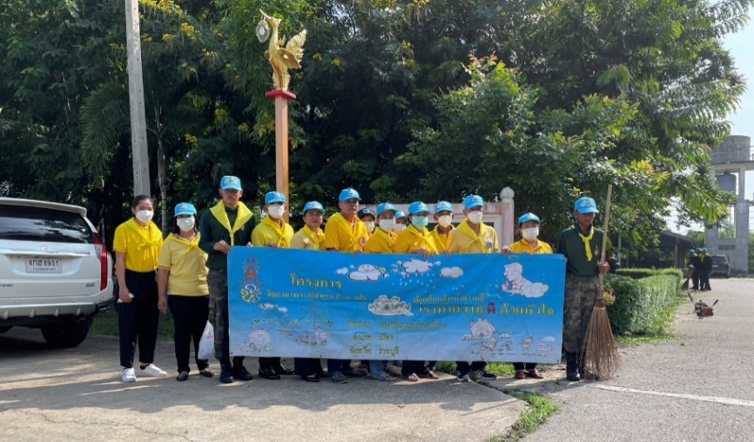

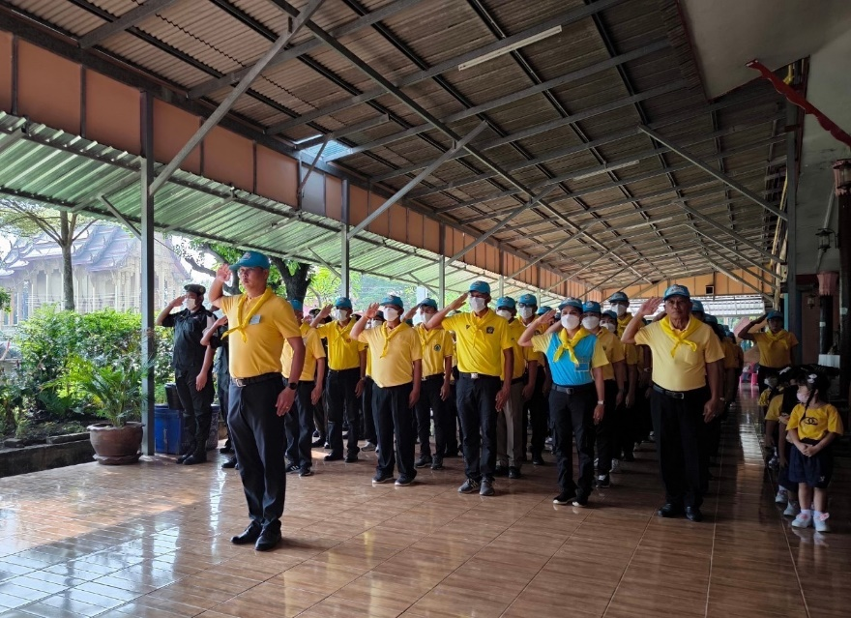

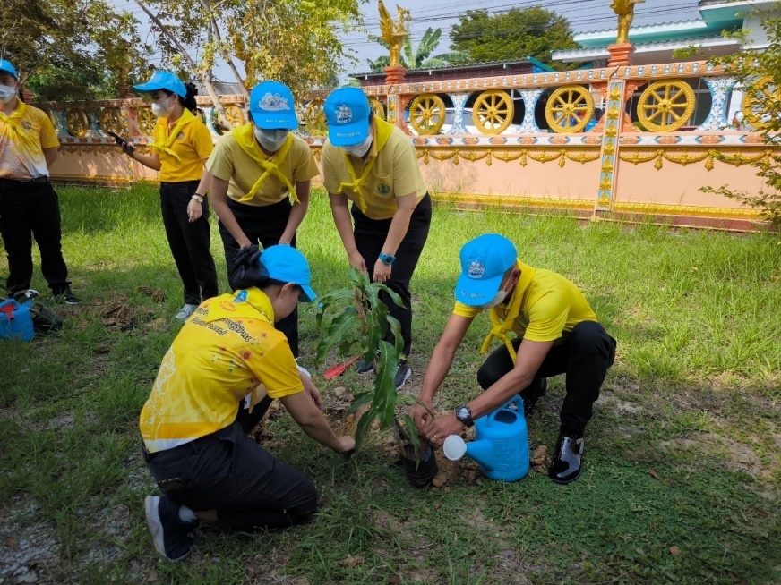

รายงานการปฏิบัติราชการประจำเดือน ตุลาคม 2566
งานอำนวยการ สภ.บางแพ ภ.จว.ราชบุรี
ข้าราชการตำรวจ สภ.บางแพ ร่วมกิจกรรมเคารพธงชาติ ทุกวันจันทร์ของสัปดาห์ที่เป็นวันทำการ ณ บริเวณด้านหน้า สภ.บางแพ
(ข้อมูลบันทึก ณ วันที่ มี.ค.67)

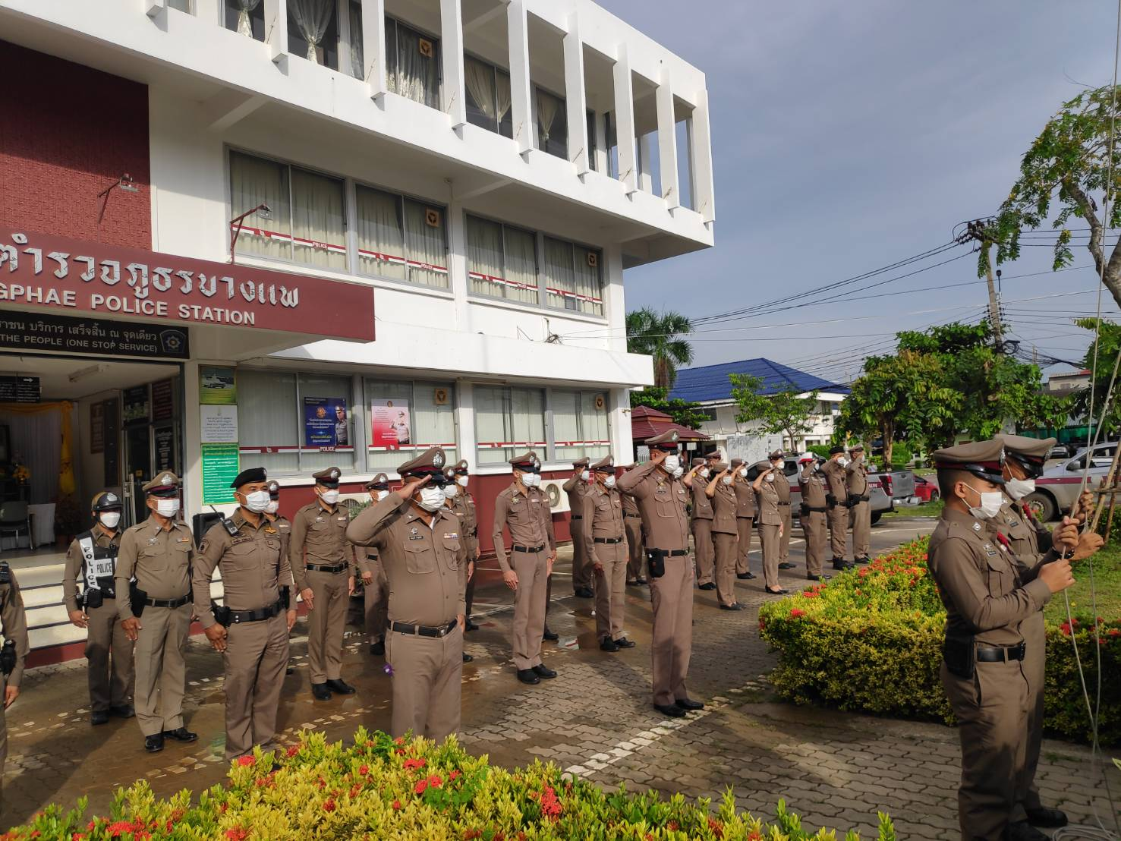

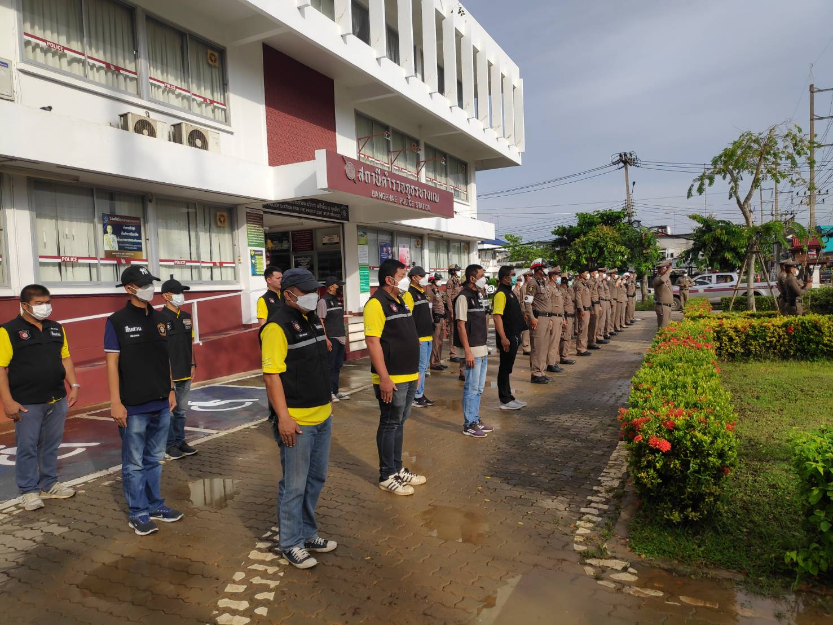

รายงานการปฏิบัติราชการประจำเดือน ตุลาคม 2566
งานอำนวยการ สภ.บางแพ ภ.จว.ราชบุรี
พ.ต.อ.สมมาตร จันทรัตน์ ผกก.สภ.บางแพ พร้อมข้าราชการตำรวจ สภ.บางแพ ร่วมประชุมประจำเดือน ตุลาคม ๒๕๖๖ เวลา ๑๐.๐๐ น.
ณ ห้อง ประชุม ชั้น ๓ สภ.บางแพ
(ข้อมูลบันทึก ณ วันที่ มี.ค.67)

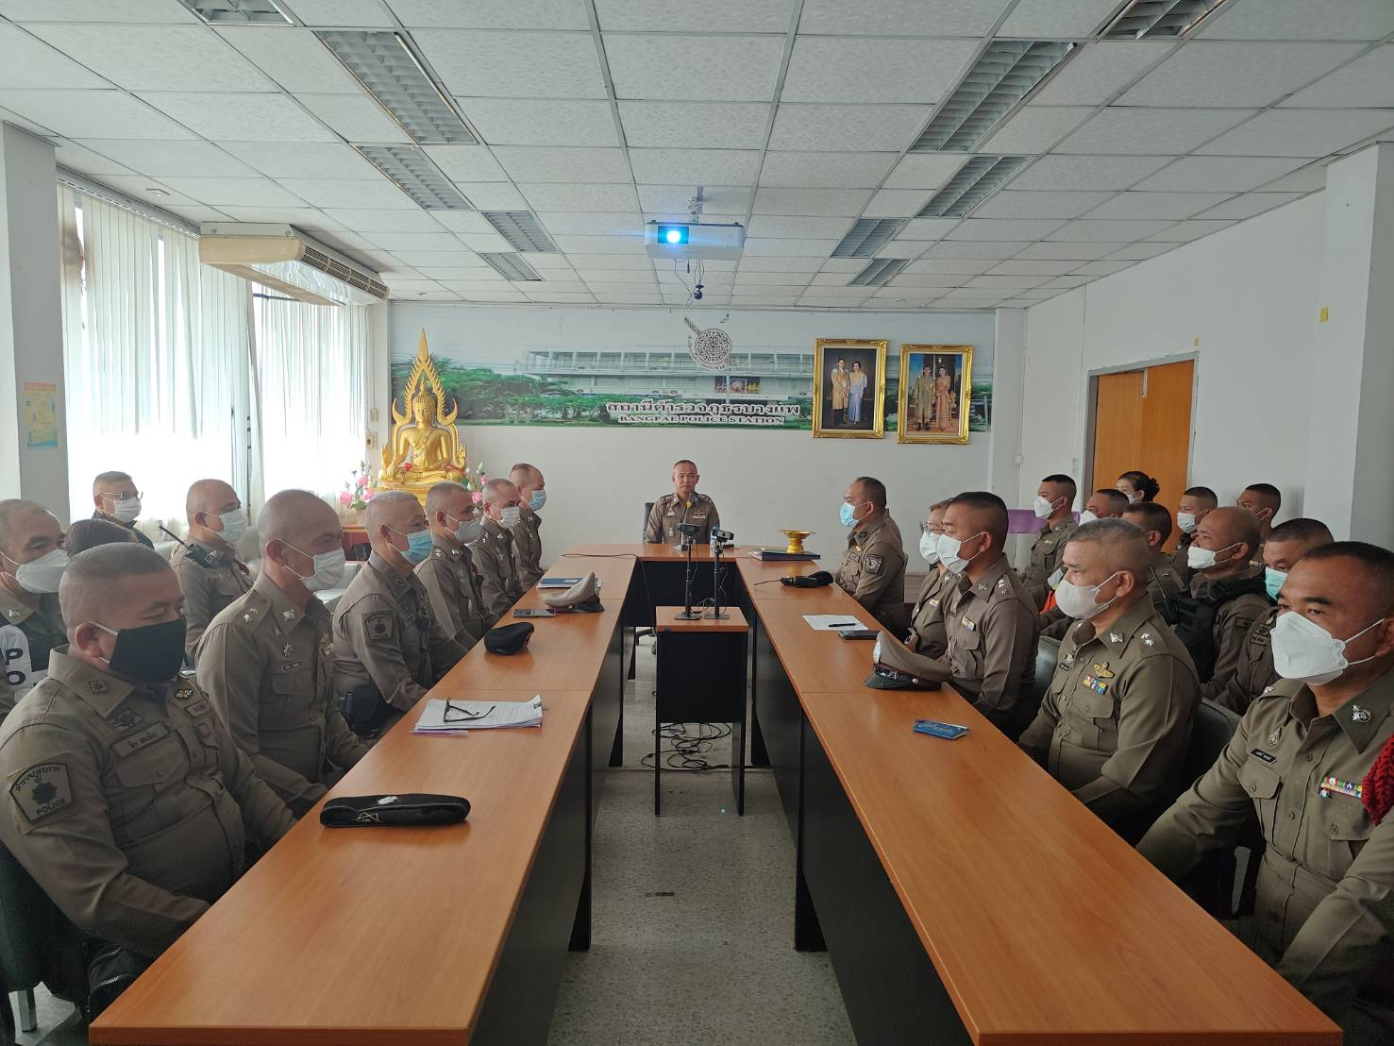

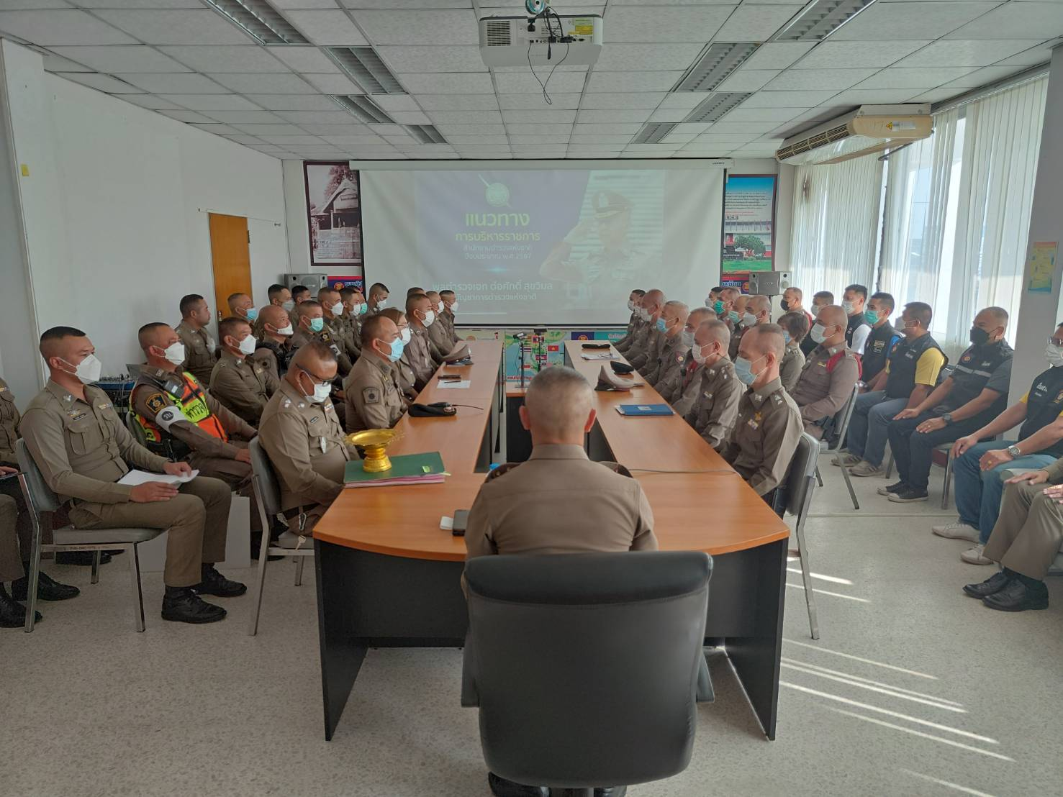

รายงานการปฏิบัติราชการประจำเดือน ตุลาคม 2566
งานอำนวยการ สภ.บางแพ
สถิติหนังสือรับ  (เรื่อง) | สถิติหนังสือส่ง  (เรื่อง) | สถิติการออกคำสั่ง  (คำสั่ง)
234 | 266 | 32

